Муниципальное бюджетное дошкольное образовательное учреждение детский сад «Звёздочка»

**Конкурсная программа для детей подготовительной группы**

**к Дню защитника Отечества**

**«А ну-ка, мальчики»**

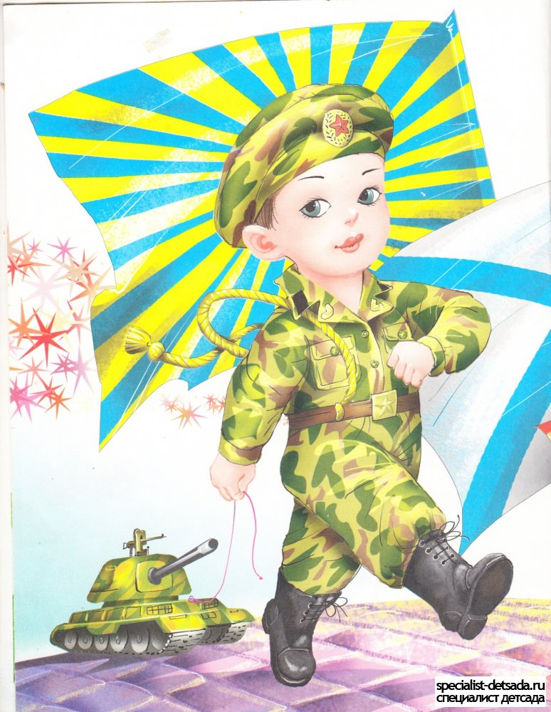

Подготовили и провели:

Гавриленко Н.А.

Меркулова М.Р.

п.Прутской , 2021 г

*Цели мероприятия:*

-Формировать и расширять представление детей о Российской армии.

-Прививать любовь к Родине и уважение к армии своей страны.

-Развивать и обогащать речь дошкольника, его эрудицию и интеллект.

-Воспитывать любовь и уважение к близким.

*Атрибуты:* пилотки, 2 игрушечных автомата, 2 тоннеля, 2 барьера, канат, 4 обруча, 2 больших машины, 2 корзины для мусора, бумажные «снежки», 4 мешочка с песком, на которых пришиты красные звёзды из картона, медали и сладкие призы по количеству мальчиков.

**Ход праздника***Под звуки военного марша дети подготовительной группы марширующим шагом входят в зал, делают перестроения (по двое, по трое, по одному,) встают в одну шеренгу.*

**Ведущий 1:** Мы собрались здесь в канун славного праздника - Дня защитника Отечества. Русский воин всегда отличался мужеством, отвагой, силой, ловкостью, смекалкой.

*1 ребёнок:__________*

Когда лежит на речках лёд

И вьюга мчится вдаль,

Чудесный праздник нам несёт

Задумчивый февраль.

*2 ребёнок:___________*

Наступит праздник всех солдат,

Защитников, бойцов.

Поздравить будет каждый рад,

И дедов, и отцов!

*3 ребёнок:__________*

На суше, в небе, на морях

И даже под водою

Солдаты мир наш берегут

Для нас, дружок, с тобою.

*4 ребёнок:_____________*

Когда я вырасту большим,

Где б ни служил, повсюду

Свою Отчизну защищать

И я надёжно буду.

*5 ребёнок:_____________*

Дата есть особого значения –

Сыновей отважных день рождения.

Весь народ российский в эту дату

Шлёт привет матросу и солдату.

*Песня _____________________*

*На середину выходят девочки. Читают по очереди.*

Что такое армия?

Доблести символика, _________

Люди с их призванием

К ратной службе воинской. __________

В Родину влюбленные,

В форме, с автоматами, ____________

Пацаны зеленые,

Ставшие солдатами! __________

**Ведущая 2:** А что представляют собой мужчины сегодня? Вернее наши мальчики, готовы ли они  встать на защиту родного очага, родных и близких, на защиту нашей Родины, мы сегодня и узнаем в конкурсной программе «А ну – ка, мальчики!»

**Ведущий 1:** Ребята, сегодня мы с вами проживём один день армейской службы. А он, как известно, начинается с подъёма.

**Ведущий 2:**

День солдатский по порядку  
Начинается с зарядки.  
Ну- ка, братцы, подтянись,  
На зарядку становись.

*Игра – зарядка (движения по тексту)*Встали смирно без движения,  
Начинаем упражнение.  
Руки вверх подняли - раз!  
Выше носа, выше глаз.  
Упражнение второе-  
Положение рук иное.  
Будем делать повороты,  
Выполнять с большой охотой.  
Ну а третье упражнение-  
Руки к плечам, круговые движения.  
Вращаем вперёд, затем назад,  
Очень полезно для наших ребят.  
Чтоб сила богатырская была,  
Руки мы сгибаем без труда.  
А теперь наклоны для спины,  
Тоже сделать мы должны.  
На ноги свои обратите внимание-  
Сделаем несколько мы приседаний.  
Теперь попрыгать вместе нужно,  
Пружиня вверх - скачите дружно.

**Ведущий 1**:Теперь у солдата военная подготовка. Солдат должен хорошо справляться с автоматом.

*Эстафета «Передай автомат»*  
Команды строятся друг за другом, у первого в руках автомат, по сигналу передают над головами, последний с автоматом бежит и становится вперёд…

**Ведущий 2**  Каждый солдат мечтает стать генералом. Так давайте с вами примерим генеральские погоны.

*Эстафета «Погоны»*  
Первым игрокам на плечи кладут «погоны» (мешочки с песком, на которых пришиты из картона красные звёзды) задача: не поддерживать их руками и как можно быстрее пройти дистанцию, отдать следующему игроку.

**Ведущий 1**:Молодцы, ребята. Все солдаты в армии во время военной подготовки всегда поют. И наши ребята не исключение.

*Песня ____________________________*

**Ведущий 2:** Чтобы с гордостью нести воинское звание, каждому солдату нужно много знаний. Сейчас мы поиграем в игру «Военные слова». Я буду называть слова, если они военные, то вы хлопаете, а если нет – топаете.

*Игра «Военные слова»*

Книга, стол, фуражка, телевизор, граната, танк, война, армия, стул, санки, пилотка, велосипед, пилот, красная звезда, пистолет, кошелёк, фляжка.

**Ведущий 1**: А сейчас продолжите предложения.

*Конкурс «Продолжи предложение»:*

Танком управляет*……(танкист)*

Из пушки стреляет…. *(артиллерист)*

За штурвалом самолёта сидит…. *(пилот, лётчик)*

Из пулемета строчит…. *(пулемётчик)*

В разведку ходит…. *(разведчик)*

Границу охраняет…. *(пограничник)*

На подводной лодке несет службу…. *(подводник)*

С парашютом прыгает…. *(десантник)*

На кораблях служат…. *(моряки)*

**Ведущий 2**: А ещё в армии есть военный водитель.

*Эстафета «Водители»* Участники стоят в двух колоннах. Мальчики сидят на большой машине и, отталкиваясь ногами, едут вдоль стоек по прямой туда и обратно.

**Ведущий 1:** Мишени готовы, снаряды тут, солдата учебные стрельбы ждут.

*Стрельбы*Мишенью будет служить обычная корзина для мусора, а оружием – бумажные «снежки». Каждому дается 3 попытки. Мишень находится на расстоянии  3 м.

**Ведущий 2:** Молодцы команды, справились и с этим заданием. А сейчас музыкальный подарок для пап от наших девочек.

*Частушки*

1.Мы поем для вас сегодня, _____________

И мотив у нас один:

С двадцать третьим вас поздравить

Мы с девчонками хотим!

2.Милый папа, поздравляем, _____________

Счастья, радости желаем,

Не грустить, не огорчаться,

Быть весёлым, улыбаться.

3. Лучше папы человека ______________

В целом мире не сыскать!

Гвозди он забить сумеет

И белье прополоскать.

4. А ещё мой папа знает ______________

Как цветы в саду садить.

Платье с мамой выбирает,

Чтоб на праздник ей сходить.

5. Мой папуля самый классный, _____________

Очень я его люблю.

Он танцует очень круто,

Я вам точно говорю!

6. А мой папа всё умеет: ________________

Постирать, помыть, сварить,

Заплести сестрёнке косы

И корову подоить.

7. Мой папуля лучше всех, ______________

У него во всём успех:

Дом построить, песню спеть

И всегда везде успеть.

8. Я папулечку люблю, ____________  
Как конфетку сладкую,  
Его никем не заменю,  
Даже шоколадкою.

9.Если папа загрустит, ____________  
У меня печален вид.  
Ну, а если улыбнётся,  
Сердце радостно забьётся.

10.А мой папа всех сильнее._________  
А мой папа всех умнее,  
Знает, сколько пять плюс пять,  
Может штангу поднимать.

11.Милые папулечки, ______________

Наши красотулечки,

От души вас поздравляем,

Всего лучшего желаем!

**Ведущая 1:** Следующее задание на проверку вашей силы.

Ну, команды смелые, быстрые, умелые

Скорее выходите, силу, ловкость покажите.

*Перетягивание каната*

**Ведущая 2:** Солдат должен быть быстрым. Если прозвучит тревога, он должен быстро собраться. Попробуем и мы с вами так же быстро справиться с заданием, как солдат.

*Эстафета «Боевая тревога»* По сигналу первый ребёнок надевает пилотку, берет автомат, перепрыгивает на двух ногах через барьер, пролезает в тоннель, прыгает в обручи, обегает ориентир и передаёт пилотку и автомат следующему игроку.

**Ведущий 1:**

Всех защитников страны

Поздравляем нынче мы.

Этот танец, без сомненья,

Всем поднимет настроенье!

*ТАНЕЦ__________________*

**Ведущий 2:** Наш праздник подошел к концу. Молодцы, ребята, вы замечательно справились с заданиями, показали, что вы смелые, ловкие и умелые, что вы сможете служить в армии и станете достойными защитниками нашей Родины, которую будете любить и беречь. Всем мальчикам мы вручаем памятные медали и сладкие призы.

**Ведущий 1:**Мы поздравляем ещё раз всех с Днём Защитника Отечества! Желаем здоровья и счастья. И пусть небо над Россией и всем миром всегда будет голубым! Всего доброго, до новых встреч!